**Opus B rozpoczyna współpracę z Kanlux**

**Opus B Brand Design autorem systemu identyfikacji wizualnej Kanlux.**

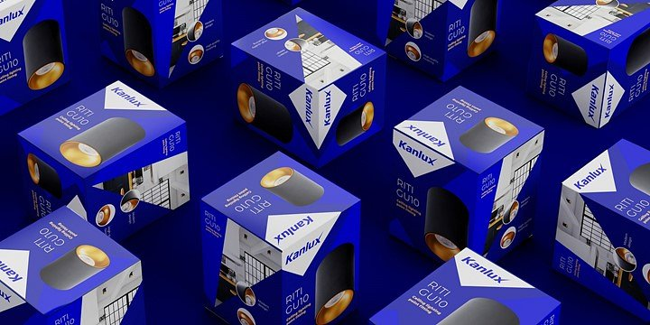

Opus B rozpoczął współpracę z Kanlux – polską firmą dostarczającą rozwiązania oświetleniowe na całym świecie. Agencja będzie odpowiedzialna za wdrożenie nowej strategii marki.

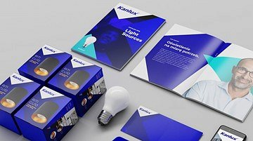

**Kanlux Style Guide - więcej niż światło**

Pierwszym zadaniem postawionym przed zespołem Opus B Brand Design było zaprojektowanie nowego systemu identyfikacji wizualnej. Projektanci stworzyli Kanlux Style Guide – dokument przedstawiający nowy system oraz spis reguł pozwalających na elastyczne i proste jego zastosowanie. Zasady zawarte w Style Guide ułatwiły podjęcie strategicznych decyzji dotyczących przebudowy struktury portfolio firmy.



„Marka Kanlux potrzebowała przeorganizowania architektury i spójnej, ale oryginalnej tożsamości wizualnej, która wyróżni ją na półce. Rozbłyski, światła i cienie stały się inspiracją do stworzenia identyfikacji wizualnej. Marki, która teraz budzi zaufanie i odpowiada na trendy” - tłumaczy Piotr Wiśniewski, Art Director w Opus B Brand Design.

Agencja obecnie pracuje nad kolejnymi projektami dla Kanlux.

